**Manual del Usuario**

**Maria Alejandra Gamboa Pacheco**

**Maria Alejandra Jiménez Gutiérrez**

**Docente: William Alexis Ortiz Perea**

**Programación II**

**Facultad Nacional de Salud Pública “Héctor Abad Gómez”**

**Universidad de Antioquia**

**2021-2**

**INTRODUCCIÓN**

Las aplicaciones como parte del funcionamiento o proceso de desarrollo del Laboratorio Clínico Especializado ACOLAB S.A.S, permite que los administrativos, funcionarios y usuarios accedan de manera oportuna a los diferentes servicios que pueda ofrecer.

En esta oportunidad, la empresa requiere que una aplicación almacene la correspondiente información de los cursos de formación internos que puede ofertar, teniendo en cuenta la información adicional (Descripción, duración, costo, prerrequisitos) respectivamente.

Además de ofertar los diversos cursos, el aplicativo pretende almacenar información de los empleados (código de empleado, nombre, apellidos, dirección, teléfono, número de documento, fecha de nacimiento, sexo, salario e identificar si está capacitado para impartir los cursos).

Por ende, a partir de la información almacenada en el aplicativo, este permite optimizar la planificación, y gestión con base en sus empleados y cursos de formación.

**OBJETIVOS**

**OBJETIVO GENERAL**

* Proporcionar al usuario información sobre el mecanismo de funcionamiento de la aplicación para la planificación y gestión de cursos de formación.

**OBJETIVOS ESPECÍFICOS**

* Gestionar los cursos internos que ofrece la empresa.
* Comprobar papel que desarrolla el empleado, ya sea como alumno o docente.
* Presentar información clara y concisa de cada curso interno.
* Mostrar información verídica del empleado.

**INTERFAZ DEL USUARIO**

**La interfaz de usuario:** Requiere información de los administrativos o funcionarios, es decir, acceso de las credenciales (nombre de usuario, contraseña), con su respectiva validación.

**La interfaz de cursos:** Permitirá que se suministre la información con base en los cursos que se van a ofertar, los empleados participantes y la relación entre sí.

Sin embargo, se precisa una serie de instrucciones para el uso correcto de la aplicación:

1. Ingresar correctamente el nombre de usuario y contraseña, en los campos específicos y a continuación dar ***Clic*** en el botón ingresar.
2. Validar los datos ingresados (personal administrativo).
3. Al ingresar correctamente se presenta una ventana que le indica el espacio al que desee ingresar (**Cursos** o **Empleados**). Según la necesidad, da Clic.
4. Ingresando a la ventana **Cursos,** se almacena la información correspondiente a los cursos; como el código de curso, su nombre, una breve descripción, el tiempo de duración, y costo del curso

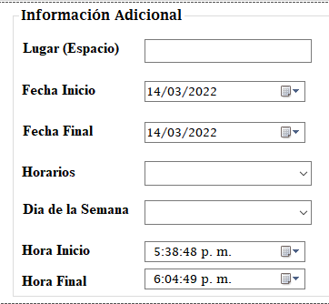

**4.4)** Asimismo, se presenta un campo como información adicional donde se determinará el espacio (sede), horario general para impartir el curso.

1. De igual manera, ingresando a la ventana **Empleados**, se almacena la información correspondiente al empleado; como el código de empleado, nombre, apellidos, dirección de residencia, teléfono, tipo de documento, número de documento, fecha de nacimiento, sexo, salario. Se presentan las opciones de marcar si se encuentra o no capacitado para impartir un determinado curso; así como el rol que desempeña (**Empleado** o **Docente**).
2. Después de llenar los campos habilitados, debe dar clic en el botón **“Guardar”**, con el fin de almacenar la información anteriormente suministrada.
3. Para culminar el proceso o salir del aplicativo, dar clic en el botón **“Terminar”**.

**Recomendaciones:**

En la ventana “Empleados”, cuando se pasa el cursor por una caja de texto antes de suministrar la información, se emite un mensaje informativo para que el usuario tenga en cuenta en el momento de llenar los campos.

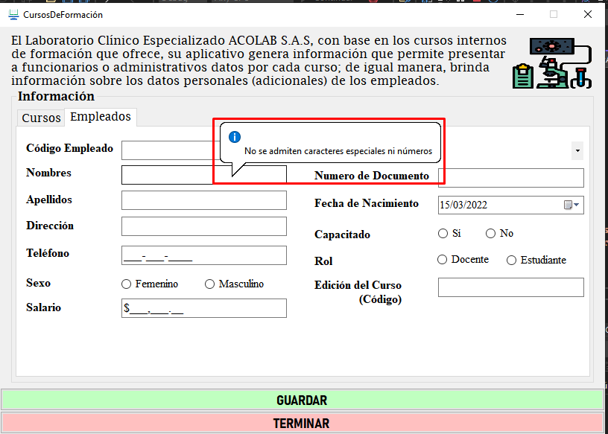

Para almacenar la información suministrada por usuarios o administrativos, se establece conexión con el servidor SQLServer. De ese modo, el acceso a la aplicación se presenta de la siguiente manera:

1. Interfaz de usuario gráfica, Aplicación

   Descripción generada automáticamenteIngreso las credenciales del usuario/administrativo que accederá a la aplicación.
2. Al ingresar, se muestra la ventana “***CursosFormacion***” que permitirá al usuario/administrativo suministrar la información equivalente a los cursos ofertados.

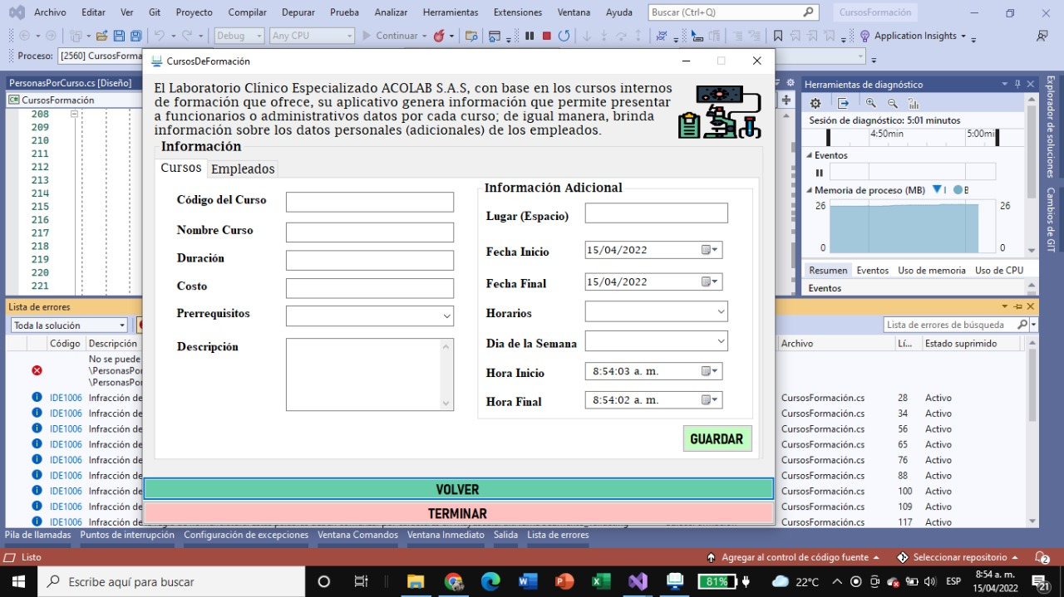

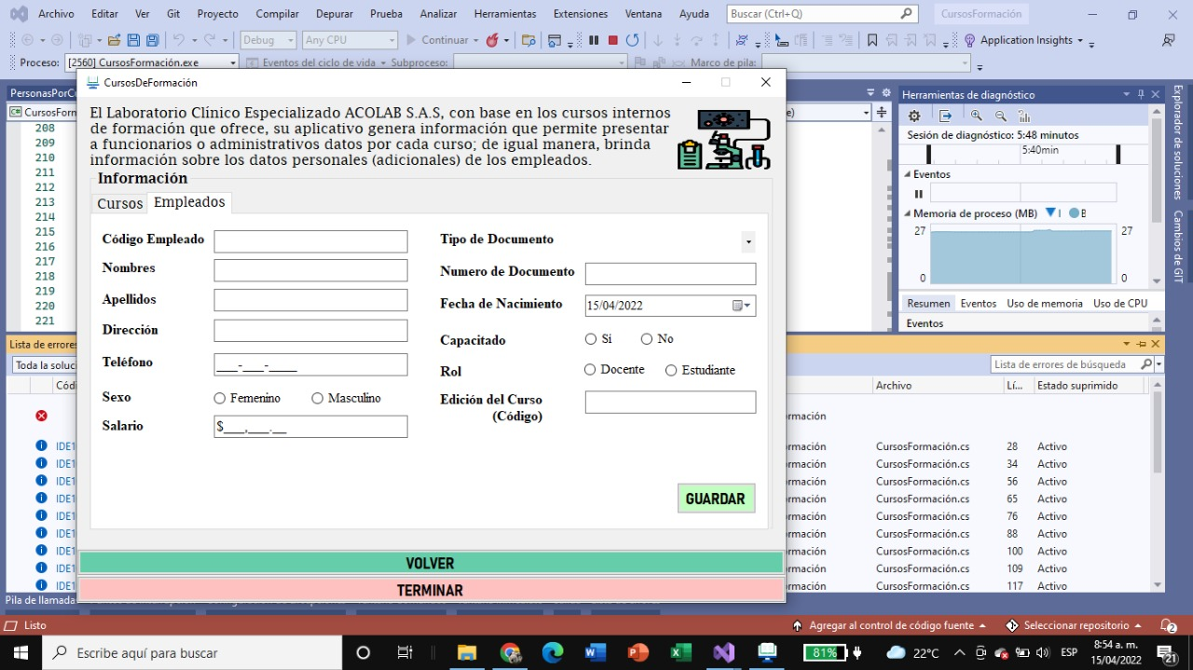

1. Interfaz de usuario gráfica, Aplicación

   Descripción generada automáticamenteAl dar Clic en el botón **“GUARDAR”**, la información se almacena en el servidor SQLServer. Posteriormente, se presenta la ventana “Consultas”, que brinda al usuario la oportunidad de escoger que espacio de información desea conocer, con base a la información antes suministrada y posteriormente almacenada.
2. Interfaz de usuario gráfica

   Descripción generada automáticamente con confianza bajaLa información almacenada se presenta de la siguiente manera:

1. De ese modo, se repite el proceso por cada dato suministrado en el formulario para ser almacenado en la base de datos SQLServer.
2. Para regresar a la ventana que permite seleccionar el espacio que desea conocer, debe dar Clic en el botón **“VOLVER”**.
3. Para terminar el proceso en cualquier instante, debe dar Clic en el botón **“TERMINAR”** desde la ventana “CursosFormacion” para salir de la aplicación. Si se encuentra en la interfaz de ingreso, debe dar Clic en el botón **“CANCELAR”** para cerrar la aplicación.